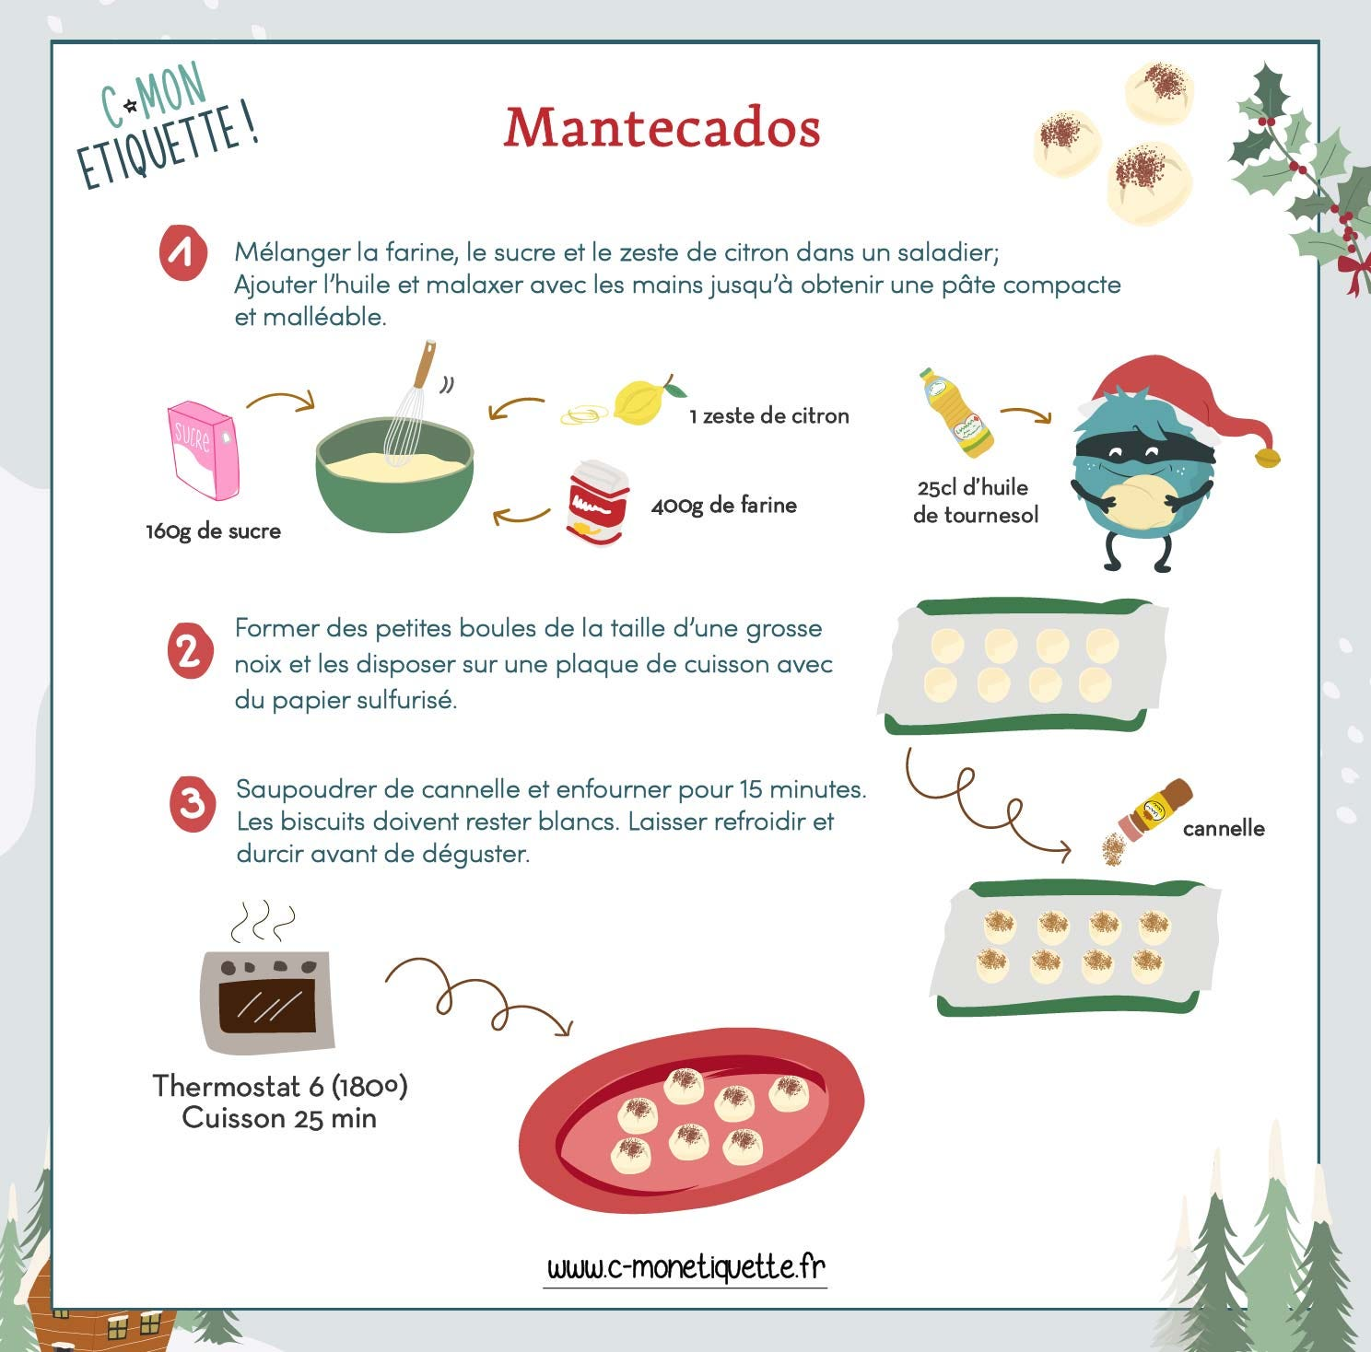

Montecaos

Ingrédients
- 1 kilo de farine
- 400g de sucre
- 1 sachet de levure chimique
- ½ litre d’huile de tournesol
- Vanille liquide
- Cannelle

Déroulé

- Mélanger la farine et le sucre dans un saladier. Ajouter l’huile et la vanille liquide puis malaxer jusqu’à obtenir une pâte compacte et malléable.

- Former des petites boules de pâte et les disposer sur une plaque de cuisson.

- Saupoudrer de cannelle et enfourner 15 minutes à 180°C. Les biscuits doivent rester blancs.

- Laisser refroidir et durcir avant de déguster.

C’est prêt !

